TUẦN 14
BÀI 6: KHÁM PHÁ THÔNG TIN TRÊN INTERNET (T2)
I. YÊU CẦU CẦN ĐẠT
1. Kiến thức, kĩ năng.
Sau bài này, HS sẽ:
- Nêu được ví dụ về tin tức và chương trình giải trí có thể được xem khi truy cập Internet.
- Nêu được ví dụ về thông tin không có sẵn trong máy tính đang sử dụng nhưng có thể tìm thấy trên Internet.
- Biết được không phải thông tin nào trên Internet cũng phù hợp với lứa tuổi.
2. Năng lực.
- Năng lực giao tiếp, hợp tác: Trao đổi, thảo luận để thực hiện các nhiệm vụ học tập.
- Năng lực giải quyết vấn đề và sáng tạo: Sử dụng các kiến thức đã học ứng dụng vào thực tế, tìm tòi, phát hiện giải quyết các nhiệm vụ trong cuộc sống.
Định hướng Năng lực số
1.3.CB1a: Xác định được cách tổ chức, lưu trữ và truy xuất dữ liệu, thông tin và nội dung một cách đơn giản trong môi trường số.
3. Phẩm chất.
- Chăm chỉ: Học sinh tích cực trong việc hoàn thành các hoạt động học tập của cá nhân và của nhóm khi tham học.
- Trách nhiệm: Tham gia tích cực vào hoạt động của nhóm, tự giác hoàn thành các nhiệm vụ mà nhóm đã phân công, thực hiện đánh giá đúng theo phiếu hướng dẫn tự đánh giá hoạt động nhóm.
*HSKT: Giúp học sinh biết được không phải thông tin nào trên Internet cũng phù hợp với lứa tuổi.
*Tích hợp GDKN CDS : Bài 3: Địa chỉ số
II. PHƯƠNG TIỆN DẠY HỌC
1. Đối với GV: Máy tính, tivi, bài giảng điện tử.
2. Đối với HS: SGK, bút, vở ghi bài.
III. CÁC HOẠT ĐỘNG DẠY – HỌC
Hoạt động của giáo viên | Hoạt động của học sinh | HTHSY/  KT
1. KHỞI ĐỘNG (5’)
a. Mục tiêu: Gợi mở cho HS về vấn đề sẽ được học trong bài.
b. Cách thức tiến hành:
- Thực hiện trò chơi “Ai nhanh hơn”.  - Luật chơi: Trả lời nhanh và đúng các câu hỏi trắc nghiệm đã cho.  - Nhận xét – tuyên dương.  - GV giới thiệu bài mới. | - HS lắng nghe.  - HS trả lời câu hỏi  - HS khác nhận xét.  - HS lắng nghe. | - HS lắng nghe.  - HS trả lời.
2. HÌNH THÀNH KIẾN THỨC (17’)
1. Thông tin phù hợp trên Internet.(7’)
a. Mục tiêu:
- HS biết được không phải thông tin nào trên Internet cũng phù hợp, nên cần có người lớn hướng dẫn.
b. Cách tiến hành
- GV mời đại diện 2 HS sắm vai bạn Minh và bạn Khoa, mô tả lại tình huống sử dụng Internet:  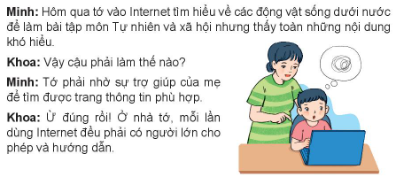  - GV yêu cầu HS trả lời câu hỏi về tình huống xảy ra trong câu chuyện:  + Bạn Minh truy cập Internet để làm gì?  + Khi tìm kiếm thông tin trên Internet, bạn Minh gặp phải khó khăn gì?  + Bạn Minh đã giải quyết như thế nào?  - GV mời đại diện 1-2 HS trả lời. HS khác lắng nghe, nhận xét, bổ sung.  - GV nhận xét, đánh giá.  - GV hướng dẫn HS tự đọc thông tin trong phần Hoạt động đọc SGK tr.33 và giảng giải cho HS hiểu được:  + Thông tin trên Internet phong phú, đa dạng, đến từ nhiều nguồn. Không phải nguồn tin nào cũng đúng, cũng đáng tin cậy và có lợi cho các em.  + Khi sử dụng Internet cá em phải được thầy cô, bố mẹ cho phép, hướng dẫn.  + Khi gặp bất cứ vấn đề nào, chẳng hạn như bị bắt nạt, đe dọa, hay lo lắng, sợ hãi điều gì, các em đừng ngần ngại chia sẻ với người lớn mà các em tin cậy.  - GV chốt lại: Không phải thông tin nào trên Internet cũng phù hợp và em cần có người lớn hướng dẫn.  - GV yêu cầu HS trả lời câu hỏi: Trong những trang thông tin sau, trang nào có nội dung không phù hợp với các em?  A. Trang thông tin về các trò chơi dân gian.  B. Trang thông tin về lịch sử địa lí..  C. Trang thông tin có nội dung bạo lực.  - GV mời đại diện 1-2 HS trả lời. HS khác lắng nghe, nhận xét, bổ sung.  - GV nhận xét, đánh giá.  2. Địa chỉ số (10’)  a.Mục tiêu: Nêu được một số đuôi tên miền phổ biến và ý nghĩa của chúng.  b.Cách tiến hành:  Hoạt động 1: Thực hành tra cứu tên miền  - Tìm tên miền của trang web Hội thi Tin học trẻ Toàn quốc.  Bước 1. Sử dụng máy tìm kiếm Google để tìm kiếm với từ khoá Hội thi Tin học trẻ Toàn quốc.  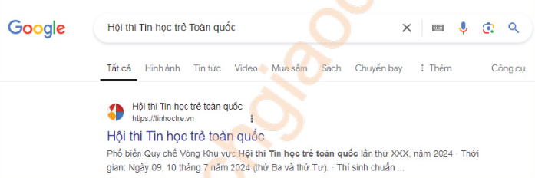  Bước 2. Nháy chuột vào kết quả tìm kiếm và xem tên miền  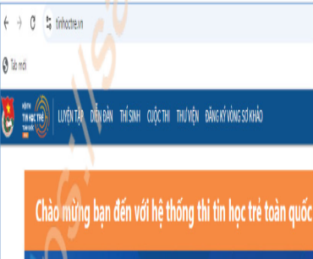  Tên miền của trang web Hội thi Tin học trẻ Toàn quốc là:  - Tìm tên miền của trang web Cục Trẻ em.  Bước 1. Sử dụng máy tìm kiếm Google để tìm kiếm với từ khoá Cục Trẻ em.  Bước 2. Truy cập vào trang web và xem tên miền.  Tên miền của trang web Cục Trẻ em là:  - Em hãy thực hành tìm kiếm một số trang web và xem tên miền theo hướng dẫn của thầy cô giáo.  - Em thấy các tên miền vừa tìm được có điểm gì giống nhau và khác nhau?  Hoạt động 2: Sử dụng công cụ tìm kiếm để tra cứu và mô tả về một số đuôi tên miền phổ biến dưới đây:  .vn  .us  .org  .com  .net  .com.vn  .edu.vn  .edu.gov.vn  Hoạt động 3: Tra cứu thông tin cá nhân, tổ chức sở hữu tên miền Việt Nam  Bước 1. Truy cập trang web Công tra cứu tên miền Quốc gia tại địa chỉ tracuutenmien.gov.vn.  Bước 2. Nhập tên miền cần tra cứu vào ô tìm kiếm.  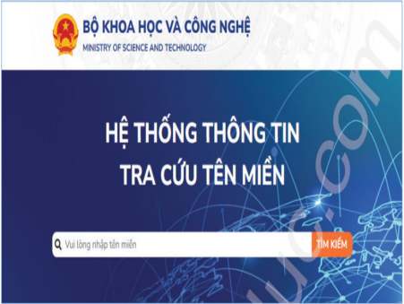  Bước 3. Nháy chuột vào nút  và xem kết quả. | - HS sắm vai bạn Minh và bạn Khoa.  - HS trả lời câu hỏi:  + Bạn Minh truy cập internet để tìm hiểu về cách phân loại thực vật theo đặc điểm của rễ để làm bài tập môn Tự nhiên và Xã hội.  + Khi tìm kiếm thông tin trên Internet, bạn Minh gặp phải khó khăn toàn thấy những nội dung khó hiểu.  + Bạn Minh đã nhờ sự trợ giúp của mẹ để tìm được trang thông tin phù hợp.  - HS lắng nghe, tiếp thu.  - HS tự đọc và lắng nghe GV giải thích.  - HS lắng nghe, tiếp thu.  - HS trả lời: Đáp án C.  - HS lắng nghe.  - HS lắng nghe và ghi nhớ.  Trả lời: tinhoctre.vn  Trả lời: cuoi.tuoitre.vn | - HS lắng nghe.  - HS đọc.
3. LUYỆN TẬP (5’)
a. Mục tiêu: HS củng cố, khắc sâu kiến thức đã học về thông tin trên máy tính.
b. Cách tiến hành
- GV hướng dẫn học sinh nội dung bài tập 2 sgk.  Câu 2. Ý nào dưới đây không phải là đặc điểm của thông tin trên Internet?  A. Đáng tin cậy, luôn chính xác.  B. Được cập nhật thường xuyên.  C. Đa dạng và phong phú.  D. Cả A, B, C đều đúng.  Câu 3. Câu nào dưới đây là đúng?  A. Không phải thông tin nào trên Internet cũng phù hợp với các em.  B. Internet là kho thông tin khổng lồ.  C. Khi cần, chúng ta có thể tìm thông tin trên Internet.  D. Cả A, B, C đều đúng.  - GV nhận xét, đánh giá. | - HS trả lời.  Câu 2. Đáp án A.  Câu 3. Đáp án D. | - HS lắng nghe.  - HS trả lời.
4. VẬN DỤNG (7’)
a. Mục tiêu: HS vận dụng được các kiến thức đã học về khám phá thông tin từ Internet vào thực tế cuộc sống.
1.3.CB1a: Xác định được cách tổ chức, lưu trữ và truy xuất dữ liệu, thông tin và nội dung một cách đơn giản trong môi trường số.
b. Cách tiến hành.
Bài tập 2  - GV nêu yêu cầu: Em hãy nhờ sự trợ giúp của người thân hoặc thầy cô giáo để vào Internet xem các chương trình phù hợp mà em thích.  - GV hướng dẫn cho HS:  + Em có thể vào internet xem các chương trình, tin tức và phải có sự cho phép, giám sát của người lớn.  + Chỉ được xem những chương trình phù hợp với lứa tuổi.  - GV mời đại diện 1-2 HS trả lời. HS khác lắng nghe, nhận xét, bổ sung.  - GV đặt câu hỏi: "Nếu em muốn tìm lại bài hát 'Em yêu trường em' trên Internet vào ngày mai, em sẽ làm cách nào nhanh nhất?". | - HS lắng nghe  - HS thực hiện tại nhà dưới sự hướng dẫn của GV.  - HS lắng nghe, ghi nhớ.  - 1-2 HS trả lời, nhận xét.  - GV lắng nghe và tiếp thu.  - HS trả lời; Dùng từ khóa/tìm kiếm. | - HS lắng nghe  - HS thực hiện
5.CỦNG CỐ, DẶN DÒ (3’)
Củng cố
- GV đặt câu hỏi nhanh:
+ HS nhắc lại thao tác mở trình duyệt web và nhập địa chỉ trang web để tìm kiếm thông tin.
- GV chốt kiến thức:
Dặn dò
- Về nhà thử tìm kiếm một thông tin học tập đơn giản trên Internet (nhờ sự hướng dẫn của người lớn) và ghi lại kết quả.
- Xem trước bài mới
IV. ĐIỀU CHỈNH SAU BÀI DẠY

